- 2019年5月考季试卷四:

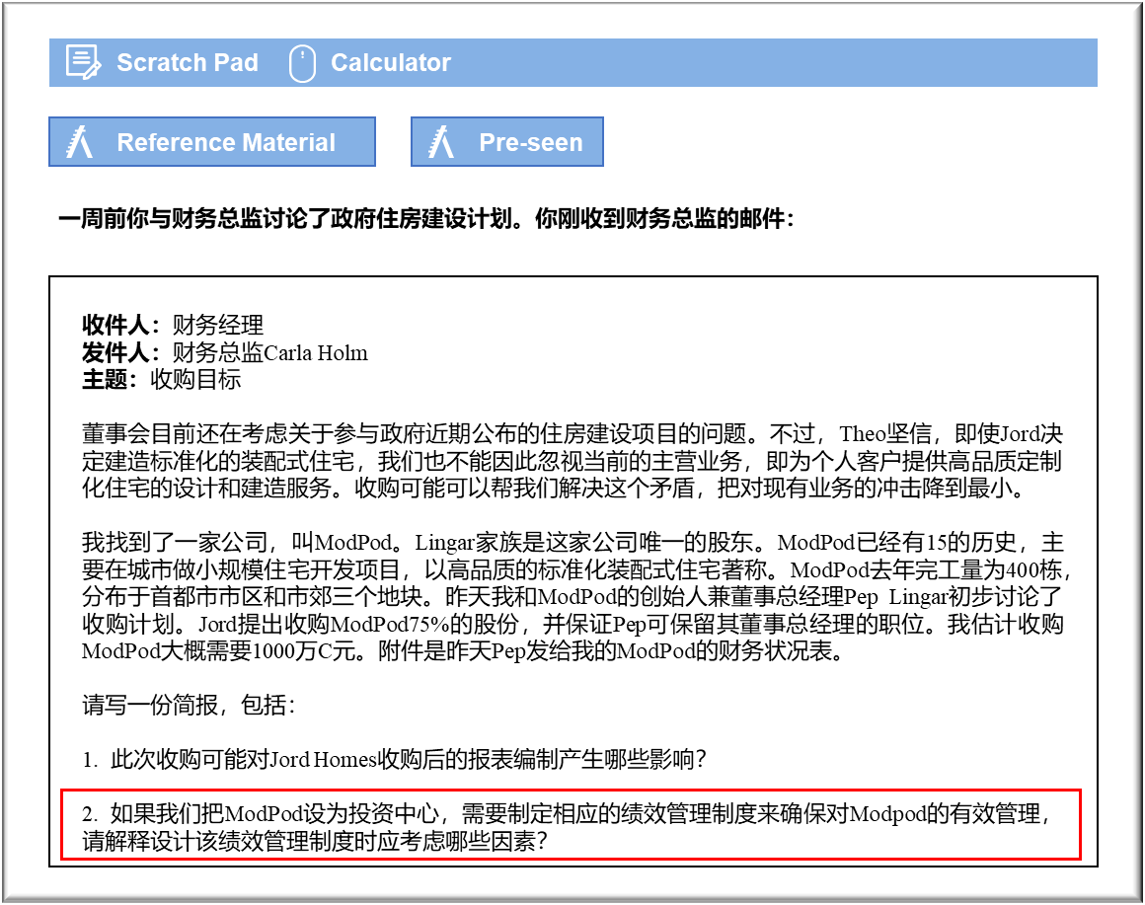

MANAGEMENT CASE STUDY MAY 2019 EXAM ANSWERS

Variant4 Task2
These answers have been provided by CIMA for information purposes only. The answers created are indicative of a response that could be given by a good candidate. They are not to be considered exhaustive, and other appropriate relevant responses would receive credit.

CIMA will not accept challenges to these answers on the basis of academic judgement.

收购ModPod后对编制财务报表的影响
根据国际会计准则，当一家公司对另一家公司拥有控制权时，则视为已建立了母公司/子公司关系。如果Jord提出收购ModPod 75％的股份得到接受，就将出现这种情况。这意味着Jord需要在收购的基础上编制集团账目，并在Jord集团财务报表中将ModPod合并为子公司。Jord（母公司）和ModPod（子公司）的资产都将出现在财务权益表中，而并非由Jord拥有的25％权益（非控股权益）则将出现在权益中。
首先，我们需要考虑对财务状况表中的权益的影响。通过收购ModPod的75％，Jord的权益将增加这些已发行权益的公允价值，即收购报价C$1000万元。我们可以提议收购ModPod的另一种选择是：我们可以以最终议定价格向Lingar家族发行Jord股票，从而收购ModPod的75％股份，然后家族给我们其在ModPod中持有的75％股票作为回报。如果我们决定使用这种方法，则这些新发行的股票将需要按其名义价值进行记录。股份的名义价值与收购价格C$1,000万元之间的差额需要记入股票溢价账户的贷方。
其次，为了确定收购时的商誉金额，我们需要对ModPod的所有资产估算公允价值。对于建筑物和设备等有形资产来说，这应该不会有太大问题，但是IFRS 3要求某些无形资产（如品牌）如果在子公司的单独财务报表中没有确认（因为此类资产由ModPod内部产生），那么如果可以识别，则可以在合并时予以确认。
因此，在合并财务报表时，将面临的挑战是确定我们投资ModPod品牌的公允价值。ModPod品牌不可能有可识别的市场价值，因此，我们应该根据可能为此付出的代价来进行单独估值。但是，如果没有市场价值，这项工作可能极具挑战性。
因此，我们需要应用《国际财务报告准则第13号——公允价值计量》（IFRS 13）的原则，得出公允价值，如果无法可靠地估计品牌的公允价值，则需要将其包括在商誉中（这实际上是初始合并中的平衡数字）。
我们必须确保每年对商誉进行重估，将任何减值减记至该会计期间的损益表中，并在财务状况表中显示修订后的价值。这种重估将永远不会导致商誉被重估。另外，在收购年度中，仅收购后的业绩应包括在合并业绩中。为了进行合并，通常假定成本和收入在该期间内平均分布，因此，收购后的业绩会按时间分配。
从长远来看，对合并财务报表的影响将是增加权益和负债。如果ModPod继续在Jord集团之外运作，则报告的营业收入和盈利也可能会增加。在短期内，根据当前能力以及ModPod可能需要通过这项提案投入的工作水平，这种情况不太可能。

将ModPod作为投资中心进行管理
鉴于对ModPod的潜在投资规模以及所开展业务的性质不同，建议Pep在每次董事会会议上都应提交一份有关投资中心业绩的报告，以保持良好积极的沟通，同时了解业务目标、要求和业绩。我们还需要确保Pep在为Jord工作时继续保持积极性和热情，因此，定期向董事会汇报可以确保Pep的持续动力和热情。
保留Pep Lingar为董事总经理肯定能保持连续性，并且很有可能确保此次收购不会对ModPod的员工造成太大破坏。Lingar家族似乎打造了一家出色企业，也证明了他们在这个不断发展的市场中具备开发和经营成功业务的技能和能力。因此，建议应该让Pep在管理新组建的投资中心时继续保留大量自由裁量权。但是，也可以建议让一些Jord董事会成员与Pep一起合作，从而了解ModPod的运作方式，并向Pep及其高层管理人员提供有关Jord运作方式的建议，确保顺利的整合过程。
重要的是，我们必须在新组建的Jord集团中向Pep明确对ModPod的期望值，以便ModPod具有明确的目的感，以便充分利用为ModPod提供的自由度和灵活性。
我们还需要尽早确定ModPod能够继续开展的外部工作水平，还是我们实际上希望让ModPod专为Jord工作，设计和交付标准化房屋。
我们还需要考虑如何在ModPod内部管理可控制和不可控制的成本，确保不会阻碍ModPod在新技术投资方面做出决策，因为这可能会影响这个投资中心的业绩。ModPod不应试图尽可能降低成本，因为这样会阻碍投资，并因此影响成功实现的机会（例如政府提议的住房计划）。因此，我们将ModPod作为投资中心进行管理时需要谨慎，因为我们不希望仅仅为了打造集团整体业绩指标而阻挠积极主动的投资。
争论的关键领域之一可能是集团内部交易。考虑到我们的部署性质，很可能会开展集团内部交易。重要的是确保ModPod和其他业务部门之间达成公平价格，以实现一致行为的目标。 我们当然不希望ModPod为了提高盈利能力而从集团外部采购服务。

